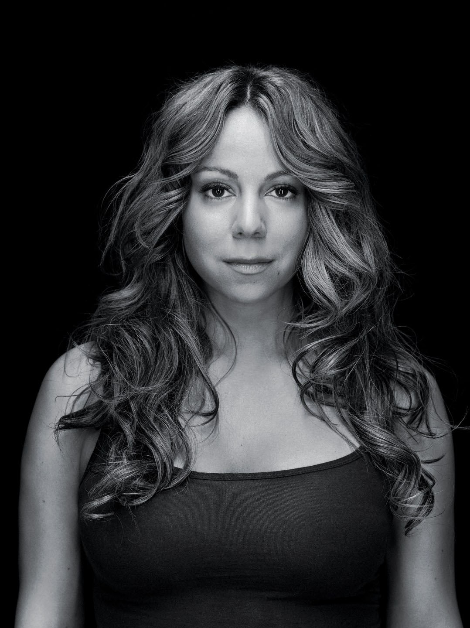

- Elle a débuté sa carrière en 1990, aux Etats-Unis.
- Elle détient le record de l’artiste solo ayant classé le plus de titres n°1 dans le classement américain Billboard.
- Elle a écrit la chanson de Noël la plus vendue de tous les temps.
Vidéo (7min40) : https://youtu.be/fMn_7vis5r8

